# character配置档

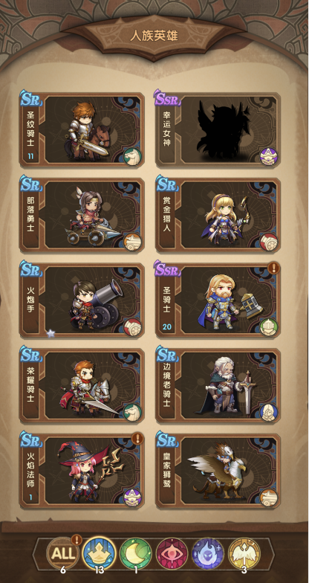

|  |  |  |  |  |
| --- | --- | --- | --- | --- |
| 英文 | 中文 | 值域 | 数据类型  int  float  string | 备注 |
| character_id | 角色身份证 | 1,∞ | int | 无 |
| name | 字典序号 | 100001,∞ | Int | 无 |
| role（初始） | 定位 | 7-12 | int | 7=战士  8=刺客  9=炮手  10=法师  11=骑士  12=战车 |
| quality（初始） | 品质 | 1,6 | int | 1=白色  2=绿色  3=蓝色  4=紫色  5=黄色  6=红色 |
| race | 种族 | a-e | string | a = 人族  b = 精灵族  c = 恶魔族  d = 不死族  e = 中立 |
| icon | 字典序号 | 100001,∞ | int | 无 |
| Level（初始） | 等级 | 1,99 | int | 无 |
| hp（初始） | 血量 | 1,∞ | int | 无 |
| dmg（初始） | 攻击 | 1,∞ | int | 无 |
| defense_power（初始） | 防御 | 1,∞ | int | 无 |
| magic_resist（初始） | 魔抗 | 1,∞ | int | 无 |
| speed（初始） | 速度 | 1,∞ | int | 无 |
| skill（初始） | 技能 | 无 | string | 无 |